Всероссийская олимпиада школьников по технологии
Муниципальный этап
Задания теоретического конкурса по номинации
«Техника и техническое творчество» (2025/2026 уч. г.)

7 класс (юноши)

Задание: отметить знаком «+» один или все правильные ответы,
или написать (подписать) ответы,
или поставить буквенные (цифровые) обозначения рядом с цифрами (буквами)
или установить соответствие между компонентами.

1. Напишите, каким изделиям соответствуют предложенные марки стали?
1) Ст3; ________________________________А) Напильники____________
2) Ст50; _______________________________ В) Гвозди_________________
3) Ст40Х;______________________________ С) Метчики_______________
4) У11;________________________________Д) Зубчатые колеса_________

2. Выберите один правильный ответ. Напильники, используемые для чистового опиливания металлов с точностью 0,1-0,25мм, называются?
а. Личными
б. Бархатными
в. Драчёвыми
г. Рашпильными;
3. Измерение размеров детали с допуском на размер 0,1мм можно производить?
а. Кронциркулем;
б. Штангенциркулем;
в. Масштабной линейкой;
Вопрос 4.
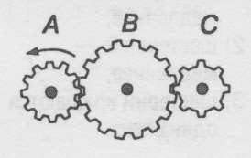
Быстрее вращается шестерня?

- А
- В
- С
5. Морилка для дерева применятся, чтобы:
а. Облегчить ручную обработку деревянных заготовок
б. Подчеркнуть естественный узор и окрасить в нужный оттенок
в. Увеличить адгезию между бревнами в составе сруба
г. Окрасить древесину в глубокий черный цвет
6. В качестве основы для нанесения абразивных частиц НЕ используется
а. Бумага
б. Ткань
в. Губка
г. Береста
7. Растачивание отверстий до требуемого диаметра производится с помощью
а. Зенкера
б. Ручного лобзика
в. Плашки
г. Метчика
8. Цанговый зажим используется для закрепления
а. Сверла в сверлильном станке
б. Пилы в электролобзике
в. Шлифовального листа на насадке реноватора
9. Чистовая обработка заготовки на токарном станке по дереву осуществляется с помощью:
- полукруглой стамески;
- косой стамески;
- стамески – крючка;
- штангенциркуля.
10. Перечислите инструмент для обработки металла:
- зубило;
- стамеска;
- напильник;
- рубанок.
  - Сплав меди и цинка принято считать:
а. сталью;
б. бронзой;
в. латунью.
  - Выберите инструмент, применяющийся для строгания древесины.
- зубило;
- фуганок;
- рубанок;
- рашпиль.
  - Самая массивная часть станка, на которой располагаются рабочие и вспомогательные узлы называется:
- станина;
- суппорт;
- каретка;
- шпиндель.
14. Из каких основных частей состоит лобзик?
а. рамка, ножка, зажимной винт;
б. каркас, ручка, натяжной винт;
в. рамка, ручка, верхний и нижний зажимной винт.
  - Какой инструмент применяется для подготовки отверстия под шуруп с потайной головкой?
- клещи;
- зенковка;
- рубанок.
16. Каждая технологическая машина состоит не менее чем из трех частей:
а. двигателя, шпинделя, подачи;
б. двигателя, передаточного механизма, исполнительного механизма;
в. механизмов подачи, управления и контроля.
17. Какой инструмент используется для работы с деревом:
- зубило;
- кернер;
- рубанок.
  - Назовите инструмент, изображенный на рисунке:
- зенкер;
- спиральное сверло;
- винтовое.
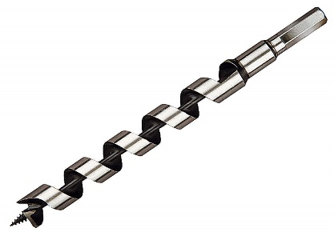

19. Способность к восстановлению начальной формы после приложения значительного механического усилия, нагрузки:
- прочность;
- твердость;
- упругость;
- пластичность.
20. Сплав железа и углерода - это:
- сталь;
- бронза;
- чугун.
  - Представленный на рисунке станок применяется для:
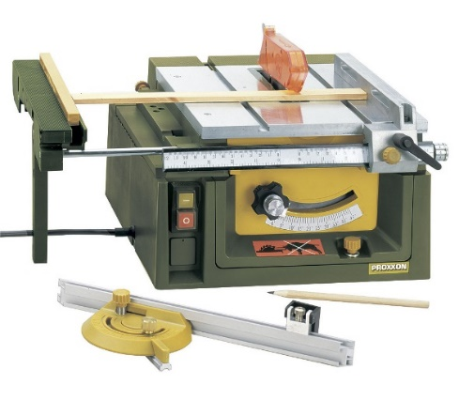
- пиления;
- сверления;
- фрезерования.

  - Укажите инструменты, которые не используются в процессе сверления:
- коловорот;
- струбцина;
- дрель;
- кернер;
- сверло;
- крейцмейсель.
23. К какому виды резьбы относится геометрическая резьба?
а. плоскорельефная резьба;
б. прорезная резьба (ажурная);
в. пропильная резьба.
24. Для того, чтобы полотно пилы свободно перемещалось в пропиле, производят:
- заточку зубьев;
- развод зубьев пилы;
- фугование пилы.
25. Осмысленный выбор своей будущей профессии является:
- случайным процессом;
- творческим актом;
- предписанием общества.

